**DNS :**

**Définition et objectif :**

DNS (Domaine name service) est un service permettant de traduire un nom de domaine en informations de plusieurs types (IP A, mail MX, alias CNAME) qui y sont associées, notamment en adresses IP de la machine portant ce nom.

**Serveur DNS :**

Un logiciel qui gére les données de l’espace nom de domaine, il enregistre les données propres à une partie e l’espace nom de domaine dans une zone [source : le cours de prof, modifié]

**les types de serveur DNS :**

* Serveur de base (serveur DNS root) , il y en a 13 dans le monde entier.
* Serveur DNS primaire (~~Master~~) : maintient la base de données de la zone dont il a l’autorité administrative
* Serveur DNS secondaire(~~Slave~~) : obtient les données de la zone via un autre serveur de nom qui a également l’autorité administrative.

**Une délégation** : une indication que les informations relatives à ce sous-domaine sont enregistrées sur un autre serveur

**Terminologie :** 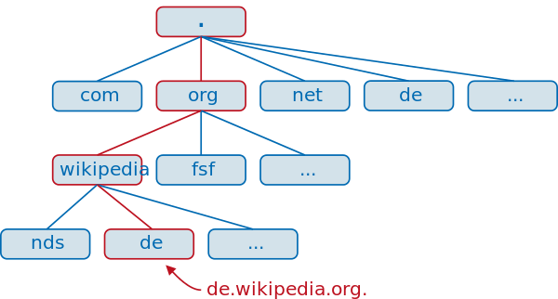

Le niveau supérieur (.) s’appelle le root

Le niveau deux s’appelle TLS (top level domain , domaine de premier niveau)

Après il y a les noms domaines et les sous domaines.

**Résolution d’un nom de domaine :** Résoudre un nom de domaine consiste à trouver l'adresse IP qui lui est associée.

**Étapes de résolution d’une adresse ip à un nom de domaine : (mieux expliqué** [**ici**](https://www.youtube.com/watch?v=3EvjwlQ43_4&index=6&list=PL5DDE6309C9057EEA&nohtml5=False)**)**

1. Le client entre l’adresse (www.google.com.) dans son navigateur
2. Le navigateur contacte le serveur DNS par défaut(manuellement configurer ou obtenu depuis le retour de FAI) appelant le A : je veux l’adresse de www.google.com.
3. A vérifie son cache s’il a l’adresse IP de nom de domaine il l’envoie au client sinon il contacte le serveur DNS root (.), celui-ci ne connait pas l’adresse demandé (elle est hors de sa zone) mais il a l’adresse de domaine (TLS) «com» il la envoie au serveur DNS A
4. A contacte le serveur DNS responsable de «com», il lui demande l’adresse de www.google.com , celui-ci ne connait pas aussi l’adresse mais il connait l’adresse de DNS de google il l’envoie au DNS A
5. DNS A contacte encore le DNS google en lui demandant la même chose, cette fois le DNS connait la réponse puisqu’elle est incluse dans sa zone, il envoie l’adresse de [www.google.com](http://www.google.com) au DNS A, qui va la stocker dans son cache (pour ne pas devoir refaire toutes cette procédure dans les futures requêtes) et l’envoie vers le client.

**Fully qualified domain name (FQDN),** ou Nom de domaine pleinement qualifié un nom de domaine écrit de façon absolue, y compris tous les domaines jusqu'au domaine de premier niveau.

Il se peut que deux machines du même domaine soient hébergées dans différent location.

------------**Enregistrements DNS**--------------

**A** record ou adress record qui fait correspondre un nom d'hôte à une adresse IPv4 de 32 bits distribués sur quatre octets ex: 123.234.1.2 ;

**CNAME** record ou canonical name record qui permet de faire d'un domaine un alias vers un autre. Cet alias hérite de tous les sous-domaines de l'original ;

**MX** record ou mail exchange record qui définit les serveurs de courriel pour ce domaine ;

**PTR** record ou pointer record qui associe une adresse IP à un enregistrement de nom de domaine, aussi dit « reverse » puisqu'il fait exactement le contraire du A record ;

**NS** record ou name server record qui définit les serveurs DNS de ce domaine ;

**SOA** record ou Start Of Authority record qui donne les informations générales de la zone : serveur principal, courriel de contact, différentes durées dont celle d'expiration, numéro de série de la zone ;

(**IN** signifie internet)

-----------------------------------------------------------------

**Resolver :** Processus système qui contacte le serveur de nom

**Domaine Virtuel :** Une machine peut gérer plusieurs domaines (zones) sur un même serveur DNS; lorsque ces domaines sont associés à des adresses faisant déjà partie d’un autre domaine, ils sont dits virtuels.

**Résolution inverse :**

Consiste à obtenir le nom de domaine à partir de l’adresse IP

**Les fichiers de configurations DNS (linux) :**

le fichier /etc/resolv.conf, qui indique quels serveurs de noms utiliser

/etc/named.conf : pointe sur les tables (des fichiers) DNS

/var/named

/var/named/named.ca : contient les adresses des serveur root

Les fichiers contenant les « tables » DNS dans : /var/named exemple :

/var/named/nomdomaine.zone

Sources :

<https://fr.wikipedia.org/wiki/Domain_Name_System>

<https://www.youtube.com/watch?v=ABMbM3-JGmM&index=1&list=PL5DDE6309C9057EEA>

Cours de Mr.Nassreddine